«Играем вместе»

Образовательная область «Художественное творчество» (Лепка)
Тема: «Украшение пасхального яйца в технике пластилинография»

Цель: Изготовление пасхального сувенира своими руками.

Задачи:
*Продолжать осваивать технику пластилинографии;
*Развивать мелкую моторику рук, фантазию, индивидуальные творческие способности, художественный вкус;
*Воспитывать любовь к художественно-творческой деятельности, аккуратность, трудолюбие.

Материал:
- пластилин,
- стека,
- картон,
- салфетки.

ПАСХА

На землю сходит светлый праздник Пасхи,
Волшебнее любой волшебной сказки,
Чудеснее любых земных чудес:
Христос воскрес!
Воистину воскрес!
Пасхальный звон, и яйца с куличами.
Берёзки встали белыми свечами.
И над землёй несётся благовест:
Христос воскрес!
Воистину воскрес!
И верба в честь Святого Воскрешенья
Весенние надела украшенья...
И словно храм, наполнен пеньем лес:
Христос воскрес!
Воистину воскрес!

Яйцо - символ Пасхи, потому что символизирует жизнь. С древности яйцо служило символом весеннего солнца, несущего с собой жизнь, радость, тепло, свет, возрождение природы, избавление от оков мороза и снега.
- Когда-то было принято подносить яйцо как простой малый дар в первый день Нового года и в день рождения. А сейчас раскрашенные яйца дарят на Пасху. Это главный символ праздника.
Очень давно стали люди украшать яйца. Сначала их только красили в
красный цвет, затем стали красить в разные - жёлтые, синие, зелёные- цвета. И назывались эти яйца крашенки.

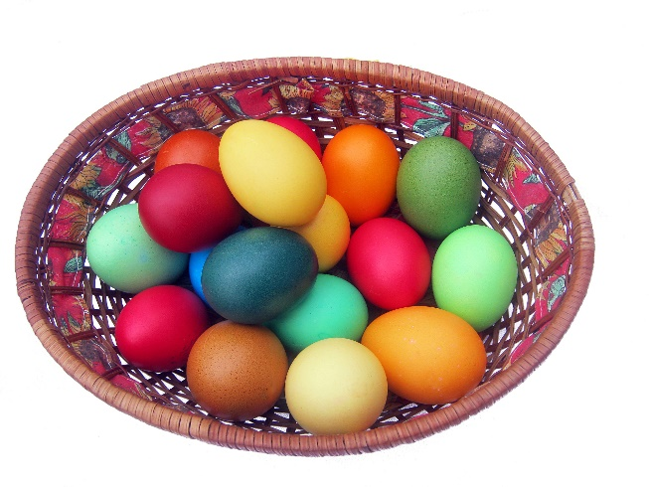

Затем крашеные яйца стали расписывать узорами. И назывались эти яйца писанки.

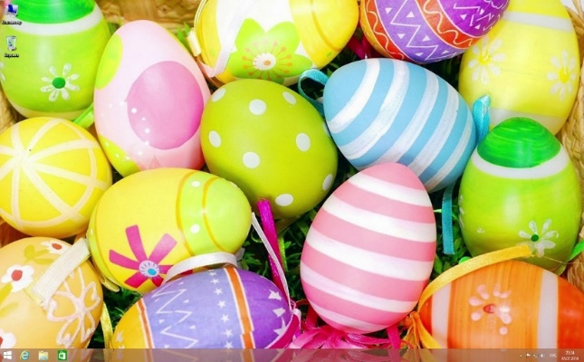
Позднее появились яйца из фарфора, золота, серебра, украшенные бисером или драгоценными камнями, а также стеклянные с гравировкой.

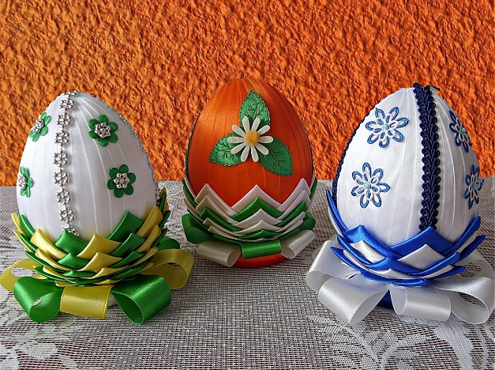

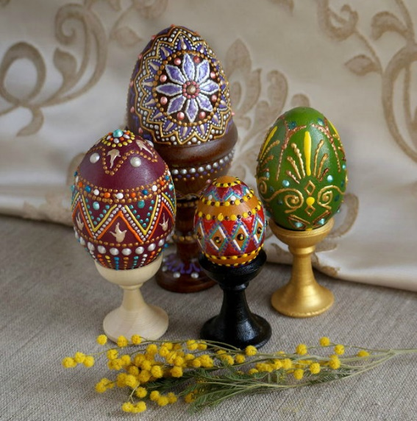

Сейчас многие люди прибегают к такой хитрости: берут плёночку с уже нанесённым узором, засовывают туда яичко и опускают в кипяток, плёночка
притягивается крепко к яичку, и оно было готово.
Изготовление пасхального яйца.

Пальчиковая гимнастика:

Стол пасхальный накрываем (разводим руками в стороны)
Веткой вербы украшаем (пальцы веером)
Из печи несем куличики (показ ладошками)
А от курочки – яички (соединяем большой палец с остальными пальчиками по очереди).
Дай нам, курочка, яичко простое,
Украсим мы его – будет (золотое) расписное (раскрашиваем в воздухе).

Практическая часть:

Для начала нужно протереть руки влажной салфеткой, это для того чтобы пластилин не прилипал к рукам.
Теперь берем пластилин любого понравившегося цвета и отщипываем кусочек и покрываем силуэт яйца пластилином – делаем фон.
От черного пластилина отщипываем небольшой кусочек. Раскатываем тонкий жгутик и приклеиваем его посередине яйца волной – веточка. Раскатываем еще один тонкий жгутик и делим его на две части. Эти жгутики размещаем на нашей веточке.
Раскатываем шесть небольших белых шариков.
Расплющиваем их и с одной стороны заостряем – получились почки. Размещаем вдоль по веточкам сверху вниз.

